Dazu hat der Kunde einige einfache Skizzen angefertigt:

Abb1 zeigt das grundsätzliche Layout:  
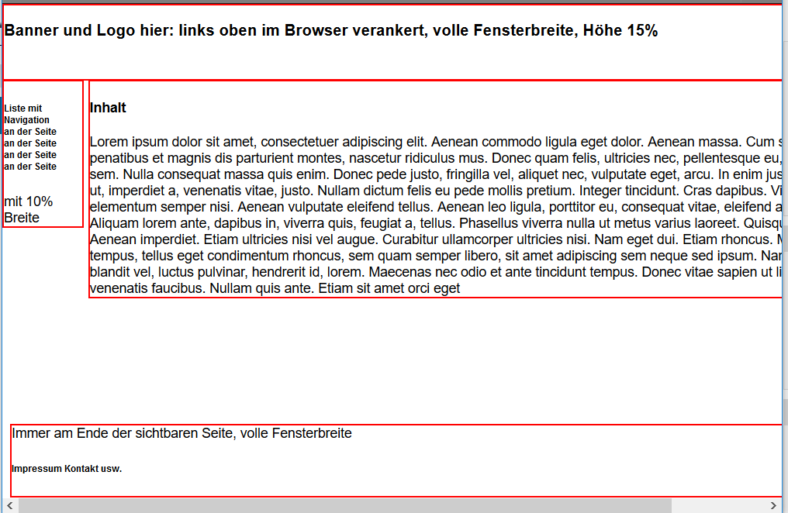

Grundsätzlich hat der Kunde noch keine exakten Inhalte erarbeitet. Sie sollen daher mit beliebigen Blindtexten arbeiten.   
In der Entwurfsphase sollen zu Verdeutlichung der einzelnen Container Rahmen verwendet werden.   
Die Rahmen sollen an zentraler Stelle abschaltbar ( entfernen, auskommentieren oder unsichtbar machen ) sein.

Der Kunde wünscht, dass überall, wo keine Inhalte, Banner, Fußzeile oder Navigation zu sehen ist, ein Muster aus kleinen ClipArts zu sehen ist. Dazu hat der Kunde eine .png Datei beigefügt, die verwendet werden soll. Leider hat die Datei noch nicht die passenden Abmessungen von 40 mal40 Pixel. Sie müssen daher eine Anpassung codieren.

Abb2: Einsatz des Hintergrundmusters:  
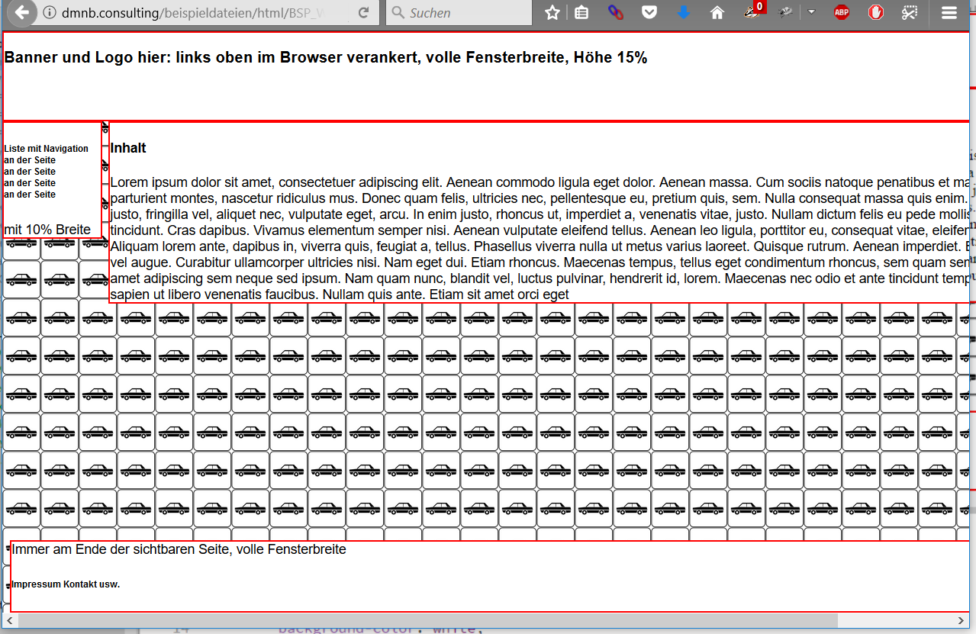

Bei den Bereichen Navigation, Footer und Inhalt sollen die Cliparts durchscheinen.  
Navigation und Footer haben eine graue Grundfarbe. Im Inhaltsbereich ist alles auf einem weißen Hintergrund vorgesehen.

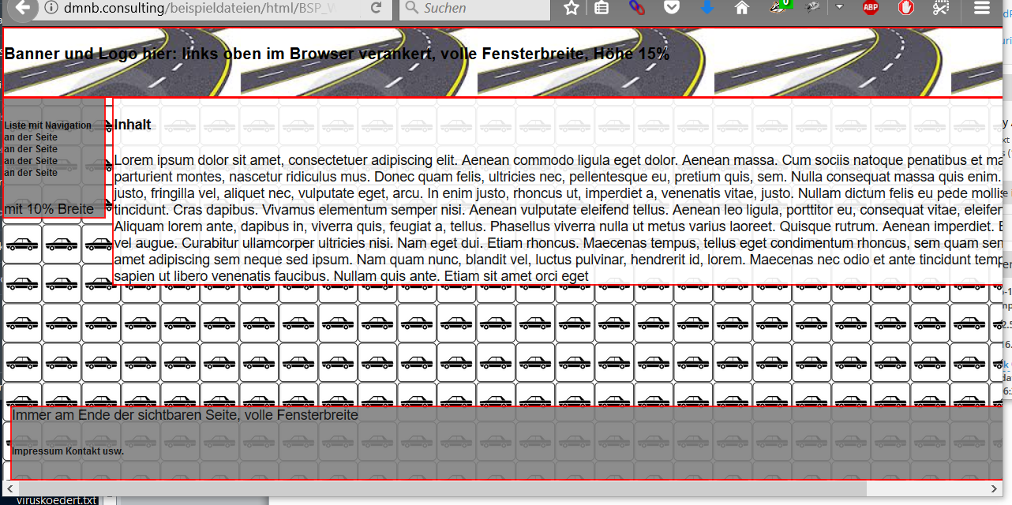

Hinter dem Kopfbereich soll später ein Bild des Autohauses stehen. Als Platzhalter wurde vom Kunden eine .jpg Datei mit einem Straßen Symbol bereitgestellt.